adidas Athletics представя якето Z.N.E. 90/10

- Новото яке Z.N.E. 90/10 е вдъхновено от психическата подготовка
необходима за спортни постижения -
- Z.N.E. 90/10 ще бъде носено от атлети със световни постижения, като Пол Погба, Тори Боуи и Коко Шилин, известни с абсолютната си концентрация -
- Якето е най-новият продукт от гамата adidas Athletics, която се стреми да предостави на атлетите артикули, помагащи им да дадат най-доброто от себе си -

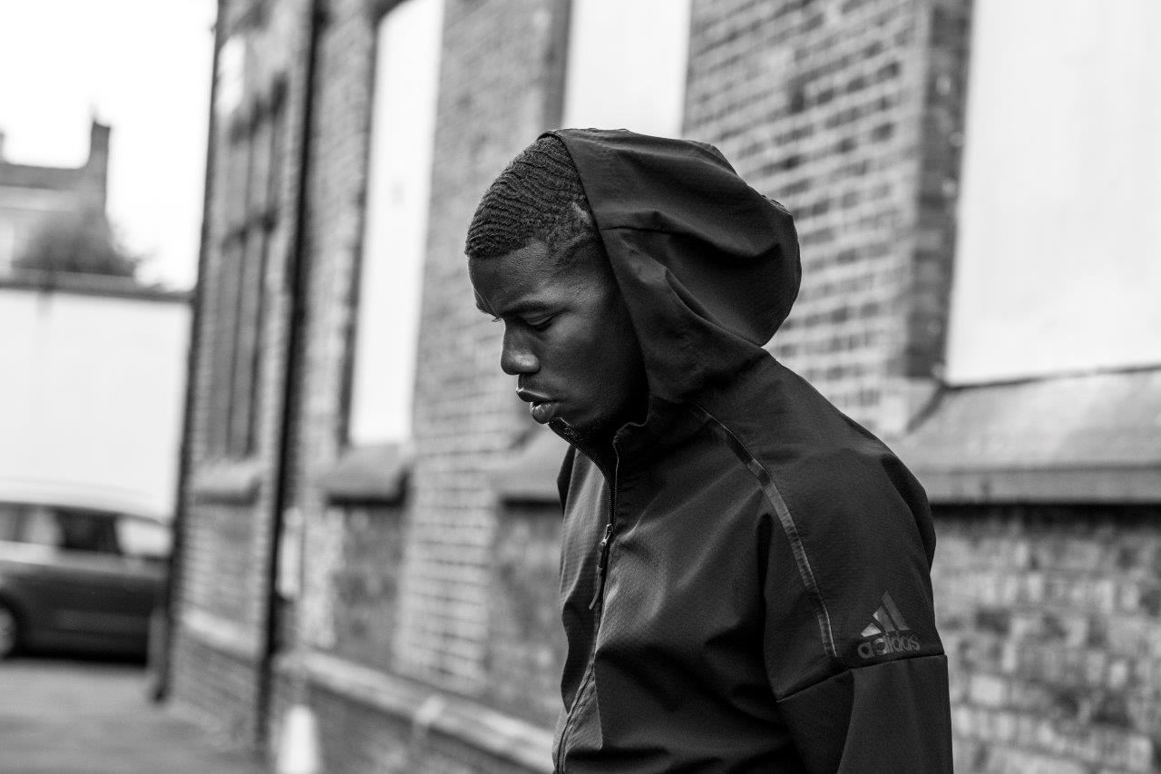

Херцогенаурах, 1 февруари 2017 – Днес, adidas Athletics представи най-новото попълнение на колекция Z.N.E. с лансирането на Z.N.E. 90/10 – висок клас яке, проектирано да позволи на професионалните спортисти и аматьорите да подобрят концентрацията си, като част от подготовката им преди състезание.

Z.N.E. 90/10 е вдъхновено от прозрението на атлетите, че само 10% от спортните резултати са физическа подготовка, докато 90% са мисловен процес. То се основава на технологията предпазваща от отвличане на вниманието, използвана в суетшърта Z.N.E., представен през септември 2016, благодарение на специални елементи създадени да намалят разсейването и позволят на атлетите да постигнат по-добра концентрация.

Якето Z.N.E 90/10 ще бъде част от екипировката на някои от най-талантливите атлети в света, включително Пол Погба (Paul Pogba), Тори Боуи (Torie Bowie) и Коко Шилин (Coco Shilin). Предлага се в поразителни черни и сиви цветови комбинации, като мъжкото яке е с дълги ръкави, а дамската версия е с къси. Всички модели носят мотивиращо послание във вътрешната страна на качулката.

Майкъл Крапол, Старши продуктов мениджър на adidas, сподели: „Фокусът на всички наши продукти е да осигурят на атлетите възможност да дадат най-доброто от себе си. Всеки атлет знае какво се крие отвъд физическото натоварване, психическата подготовка е от решаващо значение. С Z.N.E. 90/10 ние се фокусираме върху 90% от представянето, което е мисловен процес, представяйки продукт, който помага на носещия го да постигне цялостна подготовка.“

Якето adidas Z.N.E. 90/10 е налично от 1^{ви} февруари.
За да научите повече, посетете adidas.com/athletics_zne.

Следвайте @adidas в Twitter и Instagram и използвайте хаштага #findfocus, за да се присъедините към разговора.
За допълнителна информация, моля посетете:
www.adidas.com/athletics или се свържете с:

Георги Манчев
PR Manager – B+RED
Email: george.manchev@bplusred.com
Tel: +359 88 8576999

Бележки към редакторите:
Относно adidas athletics
Мисията на adidas athletics е да революционизира спорта и да го превърне в обект на желание. Разпознава нуждата за спортна изява извън терена, независимо от типа спорт. Преодолява различията между стила на атлетите и техния спортен живот, отстоявайки уникална и нова гледна точка, като чества неразказаните истории за иновации, които са неделима част от спорта.

